Monitor
dispositivo | entrada |  | salida | …….. |  | mixto |  | almacenamiento
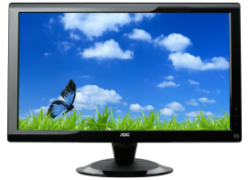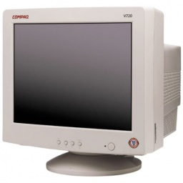 |  |  |  |  | - CTR  - LCD  - LED
mantenimiento
PREVENTIVO/CORRECTIVO
material
ESPUMA PARA LIMPIAR CARCASASA/DESARMADORES/MULTIMETRO

Teclado
dispositivo | entrada | -------- | salida |  |  | mixto |  | almacenamiento
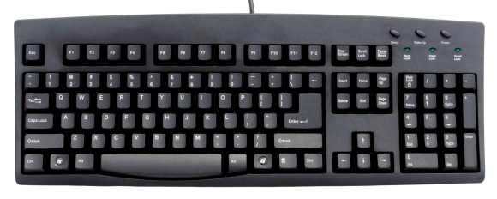 |  |  |  |  | - Multimedia  - Flexible  - Inalámbrico  - Ergonómico  - Braille  - Virtual  - touch
mantenimiento
preventivo
material
Aire comprimido / espuma para limpiar carcasas

Mouse
dispositivo | entrada | ------- | salida |  |  | mixto |  | almacenamiento
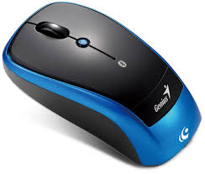 |  |  |  |  | - ópticos  - inalámbricos  - bola táctil  - puntero táctil  - almohadilla táctil
mantenimiento
material

Gabinete
dispositivo | entrada |  | salida |  |  | mixto | -------- | almacenamiento
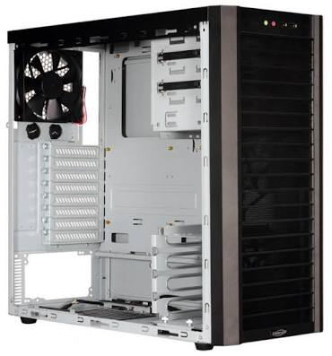 |  |  |  |  | - básico  - gaming  - oficina
mantenimiento
material

Impresora
dispositivo | entrada |  | salida | -------- |  | mixto |  | almacenamiento
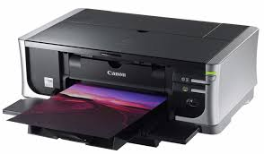 |  |  |  |  | - inyección de tinta  - laser  - matriz de punto  - térmicas  - sublimación  - tinta solida  - impacto  - ploter
mantenimiento
material

Adán Guadalupe Gonzalez Moreno
Juan José Reyna Herrera 4-i

